Archivní číslo vzorku | 4072
Odběrové číslo vzorku | 7
Pořadové číslo karty vzorku v databázi | 539
Místo | Kutná Hora Sedlec
Objekt | Kostel Nanebevzetí P. M., ochozová kaple
Místo odběru popis | vzorek popis  4066 (1) hnědofialová  4067 (2) hnědofialová  4068 (3) zlacení  4069 (4) modrá s žlutým okrajem  4070 (5) zlacení  4071 (6) zlacení  4072 (7) zelená  4073 (8) modrá  4074 (9) zlacení  4075 (10) modrá
Místo odběru foto
Typ díla | Nástěnná malba
Typ podložky (v případě vzorků povrchových úprav / barevných vrstev) | omítka
Datace objektu
Zpracovatel analýzy | Bayer Karol
Datum zpracování zprávy k analýze | 4. 11. 2007
Číslo příslušné zprávy v databázi zpráv | 2007_24

Výsledky analýzy
Vz. 7 (4072):

Mikrofoto v bílém odraženém světle fotografováno při zvětšení 200x  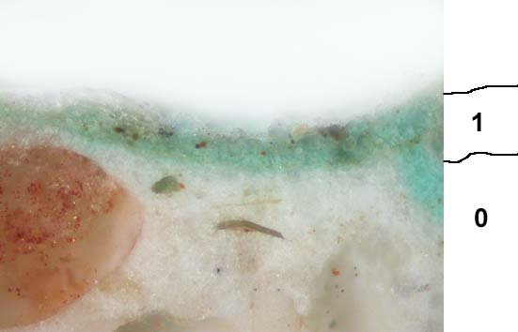 | REM-BEI, mikrofoto v režimu odražených elektronů  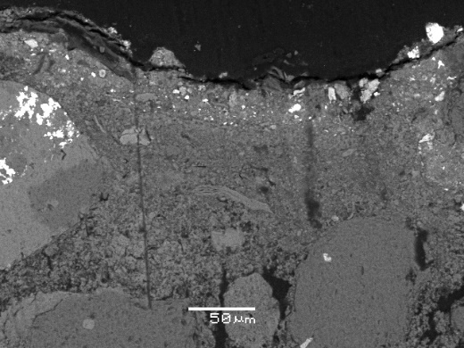

Výstavba a složení vrstev:

0 – omítka , podobný typ omítky jako ve vzorku 1

1 – zelená, obsahuje uhličitan vápenatý a zelený měďnatý pigment obsahující síru (pravděpodobně bazický síran měďnatý), vzhledem k dalším rudným příměsím obsahujícím Fe, Mn a As (arzén se často vyskytuje v rudách v okolí Kutné Hory) se jedná pravděpodobně o přírodní zelený pigment

– velmi tenká, nepravidelná vrstvička nečistot

Fotodokumentace analýzy

